

ERM AUTOMATISMES INDUSTRIELS
561 Allée de Bellecour 3 84200 CARPENTRAS
Tél :04 90 60 05 68-Fax :04 90 60 66 26
Site : http://www.erm-automatismes.com/
E-Mail : Contact@erm-automatismes.com

1 Présentation de la nacelle : 1
1.1 Drone de prise de vue aérienne 1
1.2 Nacelle de drone 1
2 Objectif du TP 1
3 Manipulations et analyse préalable : 2
4 Identification temporelle de la Boucle Ouverte du système asservi. 4
4.1 Influence du gain proportionnel du correcteur Kp sur les performances de l’axe de tangage en boucle ouverte. 4
4.2 Identification 6
4.3 Diagnostic des écarts 7
5 Conclusions 10

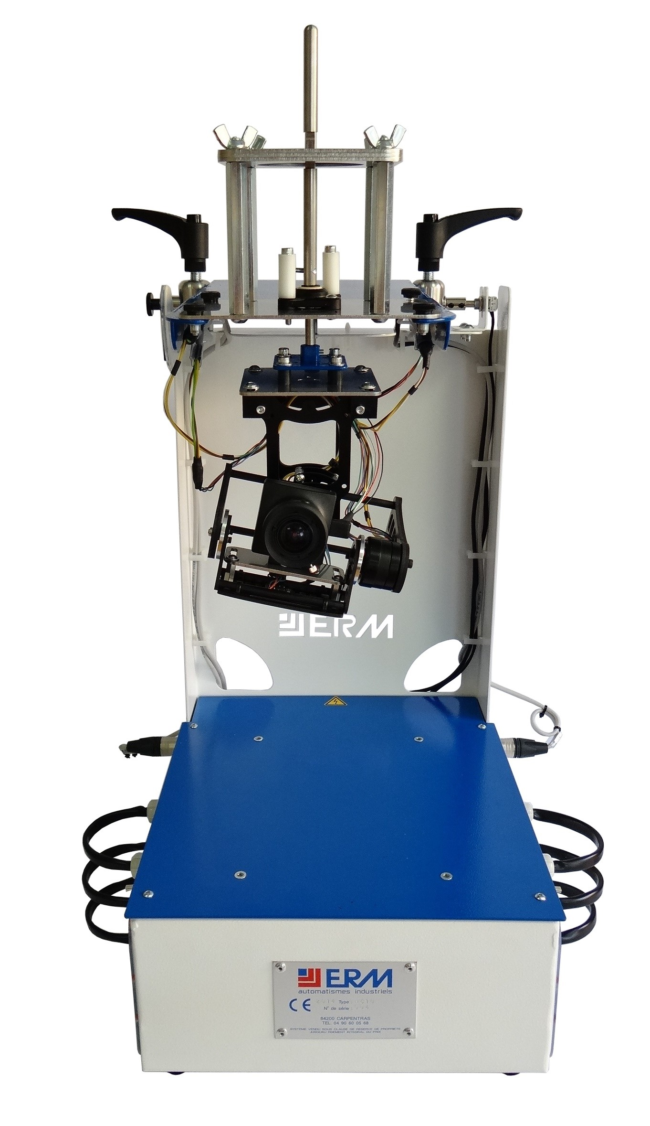
DOSSIER PÉDAGOGIQUE

Identification temporelle de la
Boucle Ouverte

Corrigé

CPGE

0000.doc

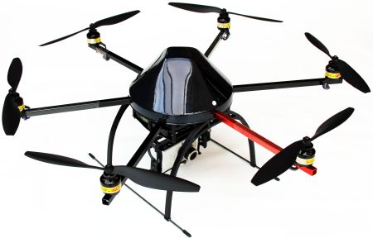
Présentation de la nacelle :

Drone de prise de vue aérienne
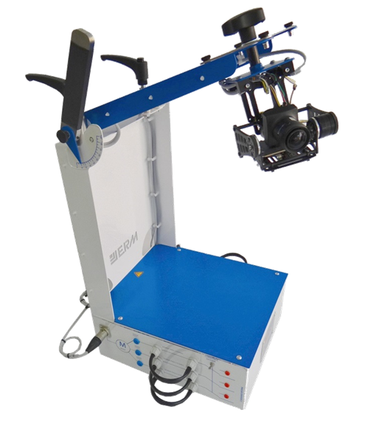
La prise de vue aérienne par drone est un secteur en plein essor.
Beaucoup de télé-pilotes se lancent sur ce segment avec un cadrage basé sur nacelle 2 ou 3 axes. Cette technique permet de réaliser des images intéressantes, avec des manœuvres sur des vues en oblique ou en courbe, très recherchées, car le rendu est excellent.

Nacelle de drone
De façon à obtenir des images de qualité, la nacelle doit permettre à l’appareil de prise de vue de rester dans la direction prévue par l’utilisateur, quel que soit le mouvement du drone qui le porte.
Pour cela le concepteur a prévu d’asservir les deux axes de tangage et de roulis de la nacelle.

Le support d’étude dans cette activité est la nacelle de Drone asservie dans un environnement recréé.

Objectif du TP
On se propose, par des mesures sur la nacelle de drone, de caractériser ses performances.

Ce document s’inscrit dans un cycle de 3 TP , concernant l’axe de tangage :
- identification temporelle de la boucle ouverte
- identification fréquentielle de la boucle ouverte
- étude temporelle en boucle fermée et performances

Il s’agira alors de mettre en place un modèle de comportement de la nacelle, de conclure sur sa validité, prédire les performances du système et les vérifier expérimentalement.

Ce document est relatif à la première partie : identification temporelle de la boucle ouverte

Pour effectuer ces mesures, on dispose : de la nacelle équipée d'une seule masse, d’un logiciel de commande et de visualisation des grandeurs physiques mesurées, et des commandes envoyées au calculateur.

Remarque :
Attention, d'une machine à l'autre les valeurs mesurées peuvent être différentes, le corrigé du TP vous est donc fourni à titre indicatif.

Manipulations et analyse préalable :

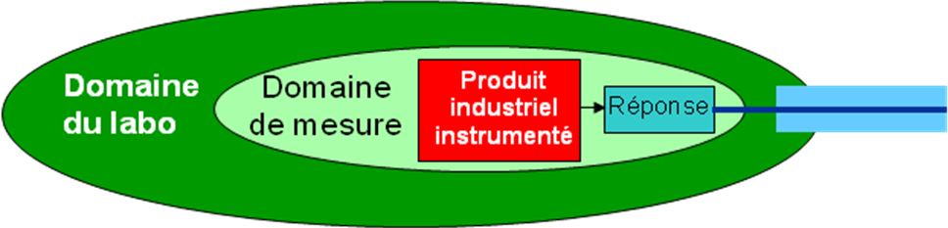

Régler le système en boucle fermée, les coefficients du correcteur des deux axes (tangage et roulis) à
Kp = 800 ; Ki = 800, Kd = 1500 (la durée de mouvement à 10 s).

Démonter les plaques en dévissant les écrous papillons et laisser uniquement la plaque avec un trou rond, permettant une mobilité sur 3 axes :

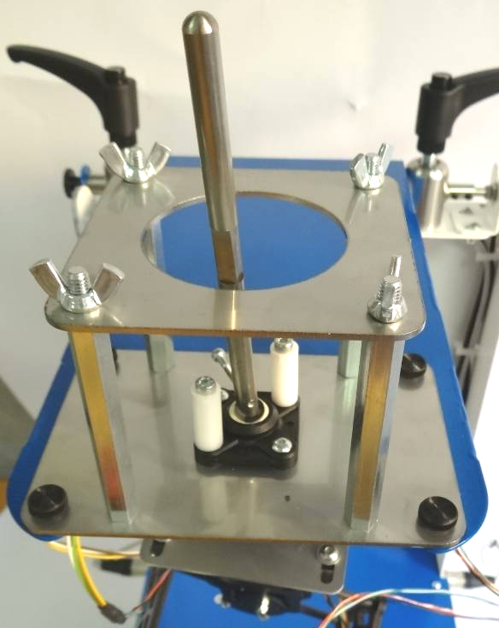

Mesure n°1 : Lancer un échelon de 0° en roulis et en tangage.
Déplacer la tige de la structure pendant la mesure.

Q1- Observer le comportement et conclure sur le rôle du pilotage.

Quelque soit le mouvement donné au « Drone » (support de nacelle), l’axe de visée de la caméra conserve une direction fixe. La caméra pourra fournir une image correcte malgré les aléas de déplacement du Drone. La position angulaire de la caméra par rapport au drone sera asservie dans deux directions : le roulis et le tangage.

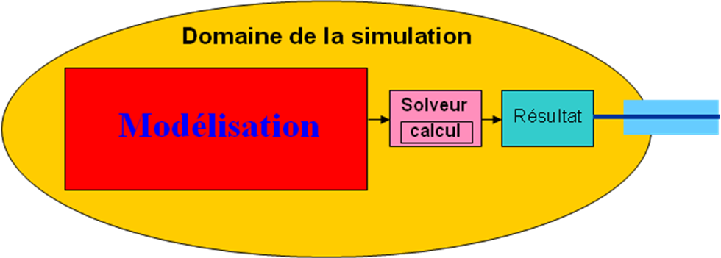

Q2- Proposer un schéma bloc représentant la structure d’un des axes de la nacelle (tangage par exemple) en indiquant de façon qualitative les contenus de chacun des blocs : paramètres d’entrée et de sortie avec leurs unités, correcteur, ensemble axe de tangage : support de caméra et moteur, capteur.
(Voir le dossier technique et en particulier la description de la chaine d’information et de la chaine d’énergie)

Correcteur
Support de caméra et moteur

Capteur
+

-+

Consigne angulaire de
tangage
Angle de tangage
Mesure angle tangage
Epsilon

Quel est le type de capteur utilisé, sur quel ensemble est-il fixé, quelles grandeurs mesure-t-il pour en déduire la mesure de l’angle de tangage ?

Le capteur est une centrale inertielle, elle permet de mesurer les vitesses de rotation, ainsi que les accélérations linéaires selon trois axes. Le traitement de ces données permet de déduire la mesure de l’angle de tangage et de l’angle de roulis, grandeurs indispensables pour asservir en position les axes de la nacelle.

Q3- Quel est le gain supposé du capteur sur ce modèle ? Justifier.
Le gain est de 1 (relativement à la structure du schéma bloc donné à la suite).
En effet, le paramètre mesure de l’angle de tangage doit être dans la même unité et de valeur comparable à la consigne et à la sortie.

Q4- Quel est le type de moteur utilisé ?Y a-t-il présence d’un réducteur de vitesse ?

Le moteur est du type Brushless (synchrone), sans réduction de vitesse.

Q5- Mettre en couleur les blocs qui figureront dans la boucle ouverte.
Correcteur
Support de caméra et moteur

Capteur
+

-+

Consigne angulaire de
tangage
Angle de tangage
Mesure angle tangage
Epsilon

Identification temporelle de la Boucle Ouverte du système asservi.

L'objectif de cette partie est de déterminer expérimentalement, à l’aide d’une étude temporelle, la fonction de transfert en boucle ouverte relative à l’axe de tangage de la nacelle afin de construire un modèle de comportement.

Pour la suite du TP il vous sera demandé d’agir uniquement sur l’axe de tangage, il est donc nécessaire de choisir « Aucun » comme type d’ « Entrée » pour l’axe de roulis.

Influence du gain proportionnel du correcteur Kp sur les performances de l’axe de tangage en boucle ouverte.

Régler le système en boucle ouverte, les coefficients du correcteur à :
Kp = 1000 ; Ki = 0, Kd = 0, la durée de mouvement à 2 s.

Mesure n°2 : lancer un échelon de 20° en tangage. Importer les résultats.
Afficher la consigne et la courbe d'angle mesuré par la centrale inertielle en fonction du temps.

Q6- Analyser ces courbes et conclure sur le comportement.
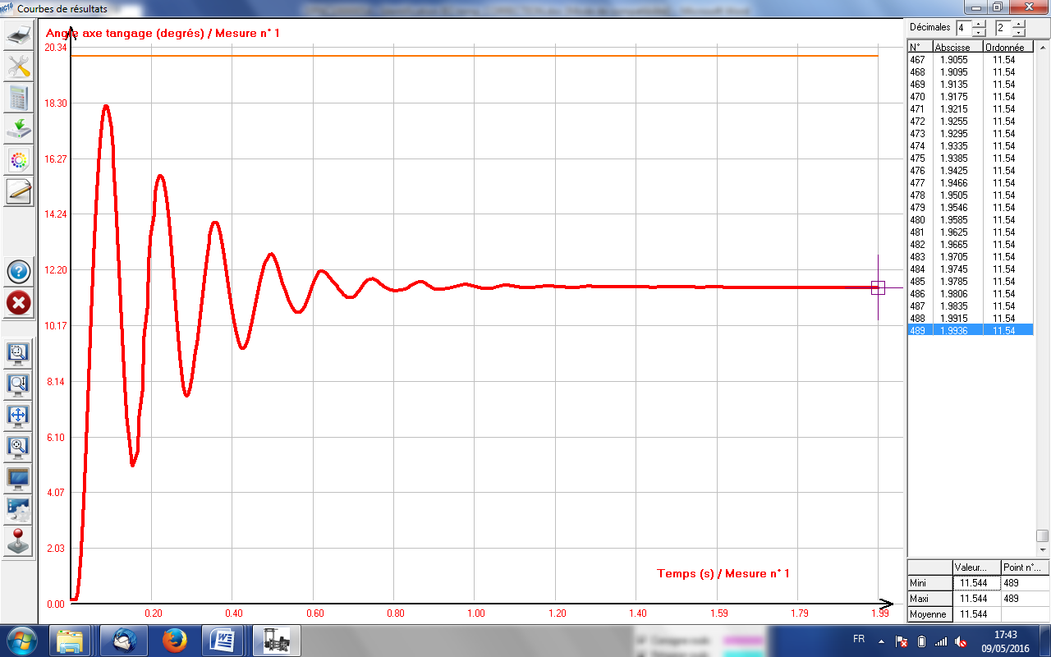

La courbe d’angle de tangage mesuré fait apparaitre une valeur finale constante, après une partie transitoire comportant de nombreux dépassements.
Avec cette valeur du gain proportionnel Kp, la valeur atteinte est de 12° environ
Le comportement pourrait être assimilé à celui d’un second ordre.

Mesure n°3 : effectuer 3 relevés successifs dans les conditions de la mesure n°2,
mais en imposant au coefficient Kp les valeurs : 500, 1000 et 2000 (Ki = 0, Kd = 0)

Q7- Analyser ces courbes et conclure sur le comportement.

Les réponses se ressemblent, mais avec des valeurs finales et des dépassements (nombre et valeurs) qui augmentent avec Kp.

Ce comportement pourrait être assimilé à celui d’un second ordre.

On peut voir aussi qu’on n’est pas loin de la proportionnalité entre la valeur finale et Kp :

Kp | Valeur finale | Rapport Kp/valeur finale
500 | 4.82° | 104/°
1000 | 9,66° | 103/°
1700 | 19.2° | 99/°
2000 | 21.31° | 94/°

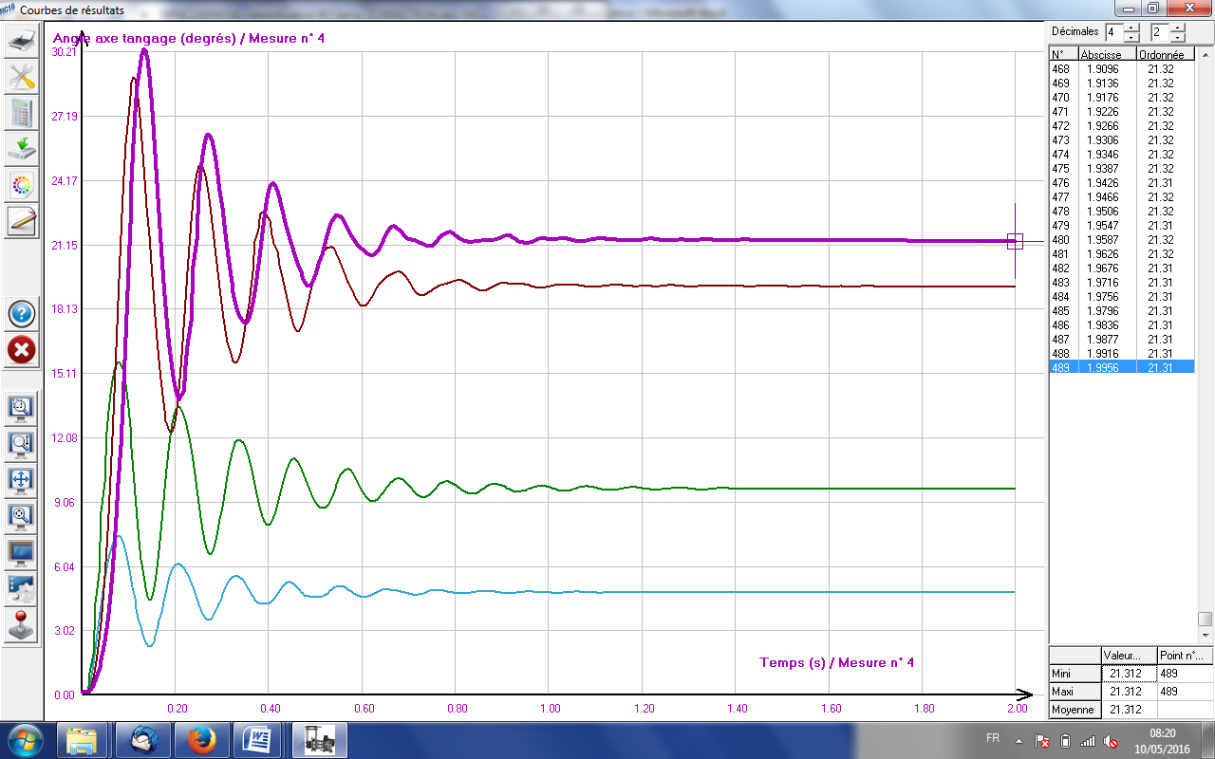
Kp = 2000
Kp = 1700
Kp = 1000
Kp = 500

Q8- En réalisant plusieurs essais successifs, déterminer la valeur de Kp permettant au système d'avoir un gain statique de 1 pour la boucle ouverte.

La valeur de Kp permettant d’avoir un gain de la BO égal à 1 est Kp = 1700 environ.
Le gain K de la fonction représentant les autres éléments de la BO est donc égal à K = 1/1700, environ.

Mesure n°4 : effectuer une mesure pour valider le résultat précédent.

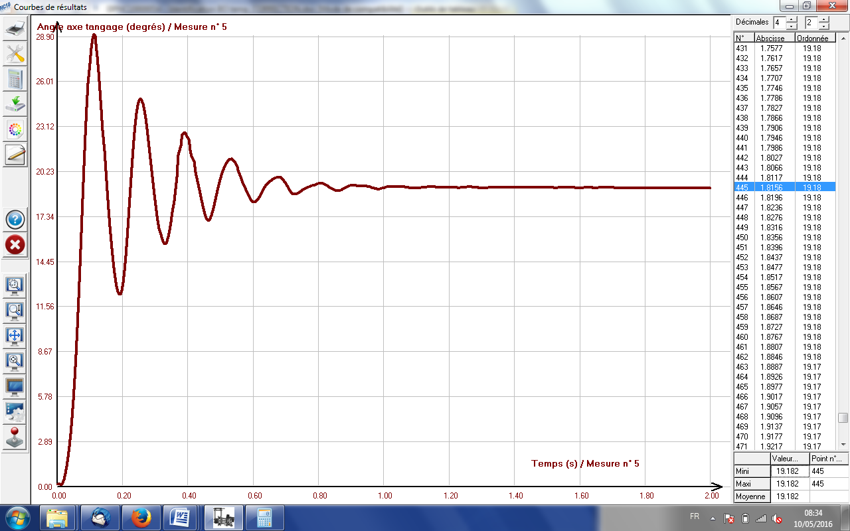
La réponse à un échelon de 20° est donnée sur la figure en Q11.

Identification

Q9- Identification : à partir des résultats obtenus à la mesure n°4, déterminer la fonction de transfert du système en boucle ouverte, à l’aide de relevés sur la courbe mesurée.

A l’aide de mesures de la pseudo-période et du premier dépassement du système amorti et en faisant l’hypothèse d’un comportement du second ordre, à partir des relations :
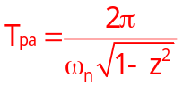 et 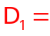K e_{o} 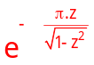
il est possible de déterminer z = 0.2 et w_{n} = 34 rd/s environ, avec K = 1/1700.

Q10- Simulation : réaliser la modélisation sous Scilab. Conclure.

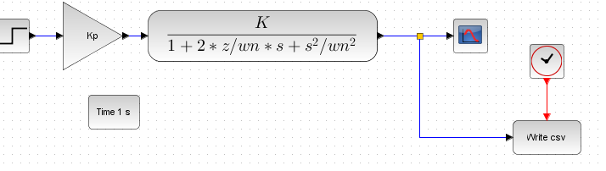
Le résultat pour une entrée échelon de 20° est donné sur la figure en Q11.

Diagnostic des écarts

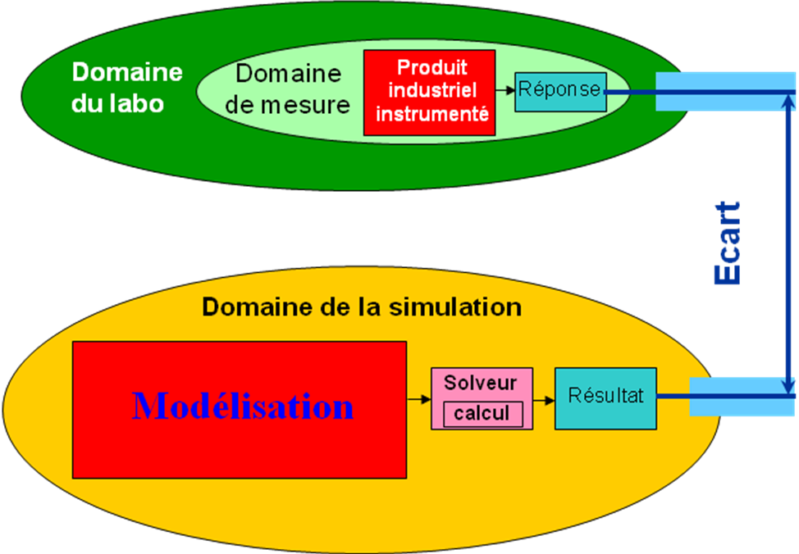

Q11- A l’aide des transferts de données sous Excel depuis le logiciel d’acquisition de mesure et depuis Scilab d‘autre part, tracer les courbes associées.

Comparer les (dépassements, pseudo pulsation, temps de réponse,…), diagnostiquer, évaluer les écarts et conclure sur la validité du modèle mis en place.

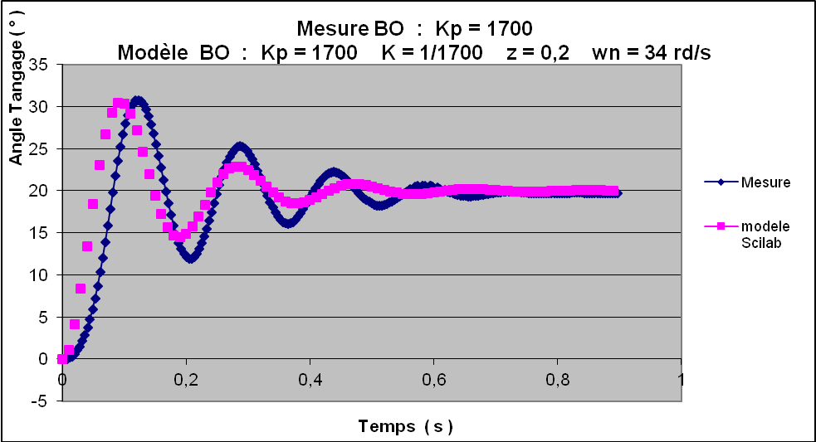

Les courbes ci-dessus donnant la réponse (mesure) et le résultat Scilab (modèle) sont représentées à la même échelle.
Les allures correspondent sensiblement, les premiers dépassements sont proches, ainsi que la pseudo pulsation (sans surprise, puisque l’identification est basée sur ces critères), mais les valeurs diffèrent avec un écart pouvant aller jusqu’à 20 % (temps de réponse : Tr5% = 0.4s pour le modèle et 0.5 s pour la mesure, environ).

La validation du modèle est discutable, il s’agit de remettre en cause :

- les hypothèses et le modèle :
  - systèmes linéaires, continus et invariants : en particulier linéarité, à vérifier ?
  - choix d’un modèle du second ordre : pourquoi pas un modèle d’ordre supérieur ?
  - choix des critères d’identification : premier dépassement, pseudo pulsation.
Une identification fréquentielle peut être réalisée pour affiner le modèle.
  - …
- la mesure :
  - précision de la chaine de mesure, quelques pour cent
  - erreur de lecture, d’affichage , encore quelques pour cent
  - …

Tableaux des écarts

Objectif | Valider un modèle de la boucle ouverte de l’axe de tangage de la Nacelle de drone asservi en position.
Paramètre représentatif | Position en sortie |  |  | Flexibilité  (cahier des charges) |  | plus ou moins 5%
Caractérisation écart |  |  | Allure, ordre de grandeurs |  | Corrects
 |  | Valeur |  |  | Ecarts 20 % environ

 |  | Plan d’action | Action à réaliser
Modélisation | Modèle de connaissance  (issu de principes) | Ajouter une loi relative à un phénomène physique non pris en compte  Faire varier la valeur d’un paramètre dans la simulation | Néant
Modélisation | Modèle de comportement  (issu de mesures) | Remettre en cause les mesures (tableau suivant)  Remettre en cause la modélisation des valeurs mesurées | Choix : modèle 2nd ordre,  critères identification :  1er dép, pseudo pulsation,
Modélisation | Modèle de  produit | Remettre en cause la modélisation de certaines interactions (liaisons,…) entre composants (ensembles de pièces,…)  Décomposer certains ensembles pour analyser d’autres interactions  Remettre en cause les valeurs de paramètres (constructeur : inertie, masse, coefficients Ki,….) | Néant
Modélisation | Modèle de l’ environnement | Remettre en cause la frontière d’étude et inclure d’autres composants  Remettre en cause la modélisation des interactions avec l’extérieur | Néant
Modélisation | Solveur | Choisir un solveur adapté (complexité, type d’étude : mécanique, automatique, RDM,…) | Néant
Modélisation | Domaine  de validité | Remettre en cause toutes les hypothèses  (linéaires, continus, invariants) | Système linéaire ?  à vérifier
Mesure | Mesure | Analyser la documentation du capteur et de la chaine de mesure pour estimer l’incertitude de mesure.  Analyser la position du capteur dans la chaine de mesure  Réaliser l’étalonnage de la chaine de mesure  Analyser le traitement de la mesure : influence de la valeur de la fréquence d’échantillonnage, de la présence de filtres, de…  Analyser l’affichage : influence de la mise en place de moyennes, du nombre de points affichés, de l’échelle,… | Pas d’indications, erreur env. plus ou moins 1 %  Correcte : placé sur élément à mesurer  Déjà réalisé  Pas d’indications  Erreurs environ plus ou moins 1 %
Mesure | Environnement recréé | Imaginer et mettre en œuvre une solution permettant de recréer au mieux les éventuelles interactions extérieures manquantes | Néant
Mesure | Produit du laboratoire | Vérifier si la présence de capteurs a dégradé certaines performances du système  Analyser le produit et conclure sur la réalité industrielle des solutions technologiques | Néant
Mesure | Protocole | Adapter la manipulation au type de modélisation réalisée  Réaliser plusieurs mesures | Identification fréquentielle à réaliser
Mesure | Operateur | Répertorier et remédier aux erreurs de manipulation, de lecture, d’interprétation,… | Réalisé

Conclusion | Modèle non validé : les écarts sont trop élevés  Linéarité à vérifier  Identification fréquentielle à réaliser

Q12- Finalement, le système Nacelle piloté en boucle ouverte permet après réglage du gain proportionnel à la valeur 1, de faire se déplacer l’axe de tangage (respectivement de roulis) de la valeur souhaitée imposée en entrée (ou consigne).
Montrer à l’aide d’une manipulation simple l’énorme inconvénient de piloter en Boucle Ouverte.

Il suffit de tenter de déplacer la caméra (refaire la manipulation du début à l’aide de l’axe de manutention) pour s’apercevoir que le moteur de tangage par exemple parait maintenir la camera dans une direction fixe par rapport au reste de la nacelle mais pas fixe dans la référence terrestre.

Conclusions

Q13- Préciser en quelques lignes les démarches et éléments importants abordés dans ce TP.

Ce TP a permis de mettre en évidence une démarche de validation de modèle.
Il s’agit ici de mettre en place un modèle de comportement (à partir de mesures) et de le valider, ou pas… !!!
Le modèle de comportement en BO n’est pas robuste (la variation de paramètres : masse, inertie, consigne,…l’affecte en les modifiant).

